

**special: project schoolplein  
augustus 2017**

**Voorwoord**

Zoals in de laatste ‘Spetters’ voor de zomer al gemeld, hebben we een plan voor de nieuwe inrichting van het schoolplein. De bedoeling is om het plein beter aan te laten sluiten op de restyling van vorige zomer van de binnen- en de buitenkant van het gebouw. Dit om de kinderen een meer **avontuurlijk en creatief speelplein met een vleugje kleur** te bieden!

In deze special leest u over de plannen voor het plein en de activiteiten die we in gedachten hebben om de financiering rond te krijgen. Daarbij gaan we de hulp van u en uw kinderen hard nodig hebben!

In de loop van het schooljaar zullen we u regelmatig op de hoogte houden over de voortgang van financiering en realisatie.

**Het nieuwe schoolplein**

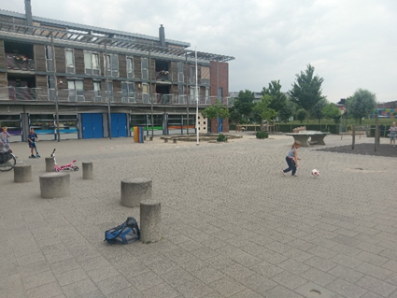Waar het huidige schoolplein (foto hieronder) wat kaal aandoet en beperkte speelmogelijkheden biedt, zal het nieuwe plein (zie plattegrond op de achterkant van deze Spetters) een veel groener karakter krijgen.

Daarnaast worden de speelmogelijkheden uitgebreid en meer gevarieerd:

* Een aantal bomen zal in de zomer voor meer natuurlijke schaduw zorgen
* 2 nieuwe speelplekken worden aangekleed met struiken
* Voor de speeltoestellen is gekozen voor stevig & grillig hout; Robinia.
* Klimmen en duikelen blijft. Aangevuld met kruipen in een echte kruiptunnel, glijden en balanceren.
* De zandbak blijft, maar krijgt een takelconstructie en vlonders in het midden.
* Optreden tijdens de pauzes wordt mogelijk op een klein podium
* En door kleine voetbaldoeltjes te plaatsen, wordt het voetballen meer geconcentreerd.

**Financiering**

Zo’n plein kost natuurlijk een hoop geld. Een deel daarvan zal door de stichting Fluenta worden bijgedragen.

Voor een ander groot deel starten we binnenkort met het benaderen van diverse fondsen, die dit soort projecten willen ondersteunen, zowel landelijk als lokaal.

Als projectgroep hebben we inmiddels diverse acties bedacht die we gedurende het schooljaar willen gaan uitvoeren en natuurlijk gaan we ook aan de kinderen vragen welke ideeën zij hebben.

**Wij een plein, zij een plein!**

Naast de acties voor ons eigen schoolplein, willen we deze gelegenheid ook aangrijpen om anderen te helpen.

Daarom zal 10% van het zelf ingezamelde bedrag worden besteed aan een schoolplein/voorziening in een nog nader te bepalen ontwikkelingsland.

**Acties**

Binnenkort starten we met de eerste actie: deelname aan de **Jantje Beton loterij.**

De stichting Jantje Beton organiseert 2 maal per jaar zo’n loterij waarbij de kinderen van de deelnemende scholen loten verkopen waarmee leuke prijzen zijn te winnen. De opbrengst gaat voor de helft naar Jantje Beton. Zij kunnen daarmee hun projecten om buitenspelen te stimuleren uitvoeren. De andere helft is voor de school, mits het bedrag besteed wordt aan verbetering van de speelvoorziening.

De loten verkoop is van 13 t/m 27 september en u en de kinderen ontvangen binnenkort meer informatie.

Daarnaast denken we aan een sponsorloop, cadeau-artikelen met kindertekeningen en willen we een crowd-funding actie starten.

**Hulp nodig!**

In de loop van het project kunnen we nog wel wat hulp gebruiken! Zoals bij:

* Zelf weghalen van een speeltoestellen en tegels (om geld te besparen)
* Hulp bij het organiseren van een actie
* Hulp bij het benaderen van lokale fondsen
* Inzet van een bedrijf (voor bijvoorbeeld grondwerk, catering van de opening van het schoolplein,....)

We zullen daar in de loop van het jaar zeker op terugkomen. Maar we horen het graag als u zich nu al wilt aanmelden (zie ‘contact’), voor hulp, sponsoring, of nuttige contacten!

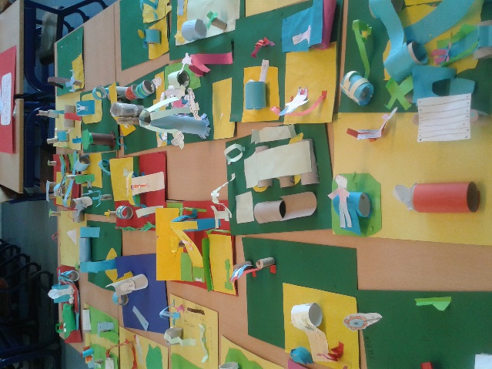

Zo zien de kinderen ons nieuwe plein!

**De planning**

Op dit moment is het plan om het plein in een aantal fases (maximaal 3) te realiseren.

Daarbij is het doel om te starten in de voorjaarsvakantie. En het zou geweldig zijn als het lukt om de laatste fase uiterlijk in de zomervakantie te realiseren. We laten de planning uiteindelijk afhankelijk zijn van de voortgang van de financiering, want het uitgangspunt is dat we alleen geld uitgeven dat we hebben!

**Sponsor een boom**

Zoals op de plattegrond te zien is krijgen we een flink aantal bomen. Die bomen moeten gekocht, geplant met speciale aarde om te zorgen dat ze het goed gaan doen en er komen struikjes omheen ter bescherming. Dat alles bij elkaar maakt dat een boom ca 1.000 euro kost.

We bieden de mogelijkheid om een boom te sponsoren. Bij de boom komt dan een mooi plaatje dat aangeeft wie ervoor gezorgd heeft dat de boom daar staat.

Een win-win voor kind, school en bedrijf ☺

**Als u wilt sponsoren, als particulier of bedrijf, of u weet iemand die dat wil....laat het ons weten!**

**Alvast een bijdrage leveren?**

Bent u nu al enthousiast geworden en wilt u een financiële bijdrage leveren?

Dat kan op rekeningnummer:

NL16 RABO 0379875241  
T.n.v. Fluenta

Onder vermelding van ‘schoolplein’.

**Contact**

Voor vragen, sponsoring, aanmelding kunt u contact opnemen met’de projectgroep ‘Schoolplein voor De Fontein’ via [schoolpleinfontein@gmail.com](mailto:schoolpleinfontein@gmail.com)

Hartelijke groet en wordt vervolgd!

Arjan, Atie, Cindy, Corrie, Danny, Denise, Eline, Ingeborg, Judith, Marjolijn, Naomi en Renske

